Relatório de Acompanhamento do Plano "Brasil Sem Miséria"
Esta consulta pronta do Painel do Orçamento disponibiliza o Relatório de acompanhamento das despesas do Plano Brasil em Miséria, com informações detalhadas por Órgãos, Unidades, Ações e Planos Orçamentários integrantes do Plano.

1. Como é montado o Relatório BSM

1.1 A partir de 2017
Este relatório era composto dos seguintes filtros sobre o orçamento para listar os gastos do plano BSM:
Formato usado: UO.Programa.ação.PO
'20129.2012.210O.0003', '20129.2012.210O.0005', '20129.2012.210W.0004', '20201.2012.210S.0002', '22202.2042.8924.0002', '40101.2071.215F.0001', '40101.2071.215F.0002', '40101.2071.215F.0003', '40101.2083.8274.0001', '44101.2069.8695.0001', '44101.2078.20VP.0001', '44101.2078.20VP.0002', '53101.2069.12QC.0001', '55101.2012.20GD.0001', '55101.2012.20GD.0002', '55101.2019.20IT.0001', '55101.2019.6414.0001', '55101.2019.8442.0001', '55101.2019.8446.0001', '55101.2037.217M.0000', '55101.2037.217M.0001', '55101.2037.217M.EREL', '55101.2037.8893.0001', '55101.2069.215I.0001', '55101.2069.215I.0002', '55101.2069.215I.0003', '55101.2069.2792.0001', '55101.2069.2798.0000', '55101.2069.2798.0002', '55101.2069.8948.0001', '55101.2069.8948.0002', '55101.2080.20TR.0001', '55901.2037.20V5.0001', '55901.2037.2A60.0001', '55901.2037.2A65.0001', '55901.2037.2A65.0002', '55901.2037.2A65.0004', '55901.2037.2A65.0005', '55901.2037.2A69.0001', '55901.2037.2A69.0003', '55901.2037.2B30.0001', '55901.2037.2B31.0001', '55901.2037.8662.0001', '55901.2037.8893.0001', '71104.0911.00M4.000F'
Esta metodologia de cálculo está de acordo com as orientações do Ministério do Desenvolvimento Social e Combate à Fome.

1.2 Até 2016
Este relatório era composto dos seguintes filtros sobre o orçamento para listar os gastos do plano BSM:
- Identificador de PO igual a nº 24;
- Ação 2A65 (PO's 0002 e 0004); e
- Ação 2A69 (PO 0003).​
As linhas de dotação que cumprirem estes requisitos são incluídas no relatório junto com as seguintes informações de execução:
- Ano
- Órgão (Código e Título)
- Unidade Orçamentária (Código e Título)
- Programa (Código e Título)
- Ação (Código e Título)
- PO (Código e Título)
- PLOA
- LOA (Dotação Inicial)
- Lei+créditos (Dotação Atual)
- Empenhado
- Liquidado
- Pago.

2. Acesso ao Relatório de Gastos com o Plano BSM
Para acessa-lo, deve-se clicar no botão correspondente na imagem abaixo:
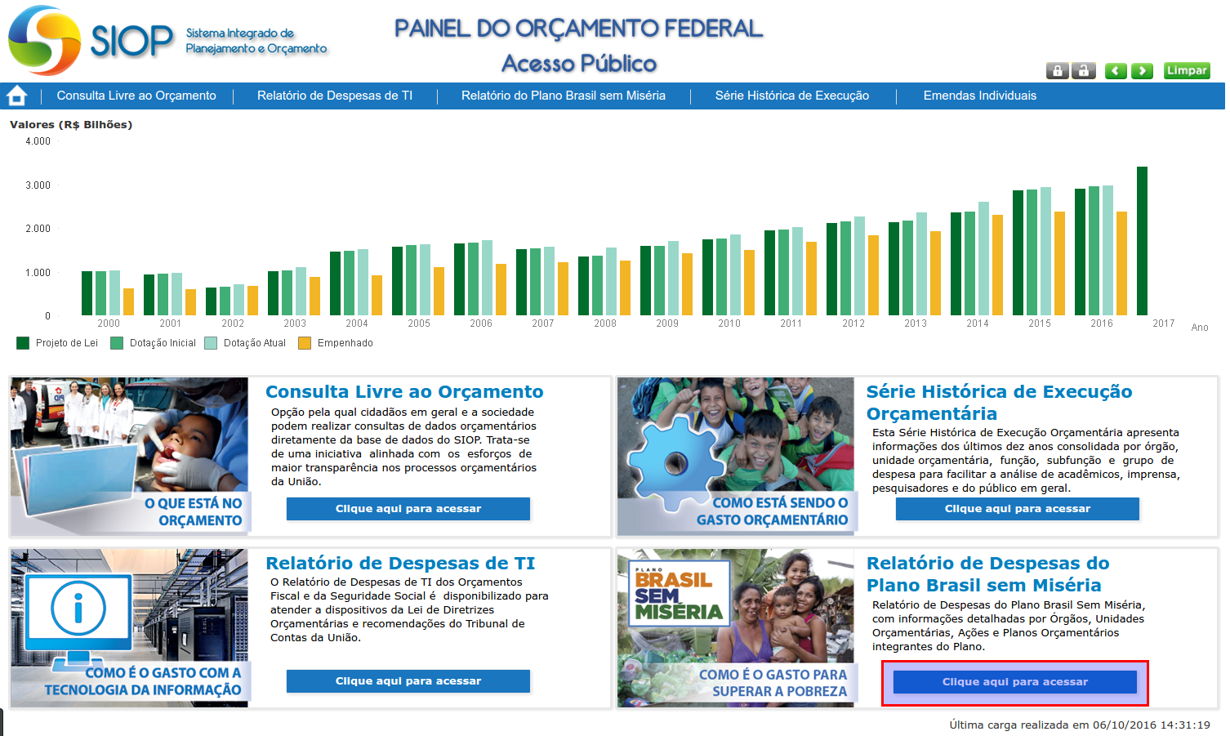Fig - Acesso ao relatório Brasil sem Miséria
Ou no item do menu correspondente.

3. Filtros: Órgão e Exercício
Nesta consulta as opções de filtros são limitadas a apenas se escolher o Órgão e o Ano de Exercício. Note que somente estão disponíveis os órgãos que se relacionam com o Plano BSM.


